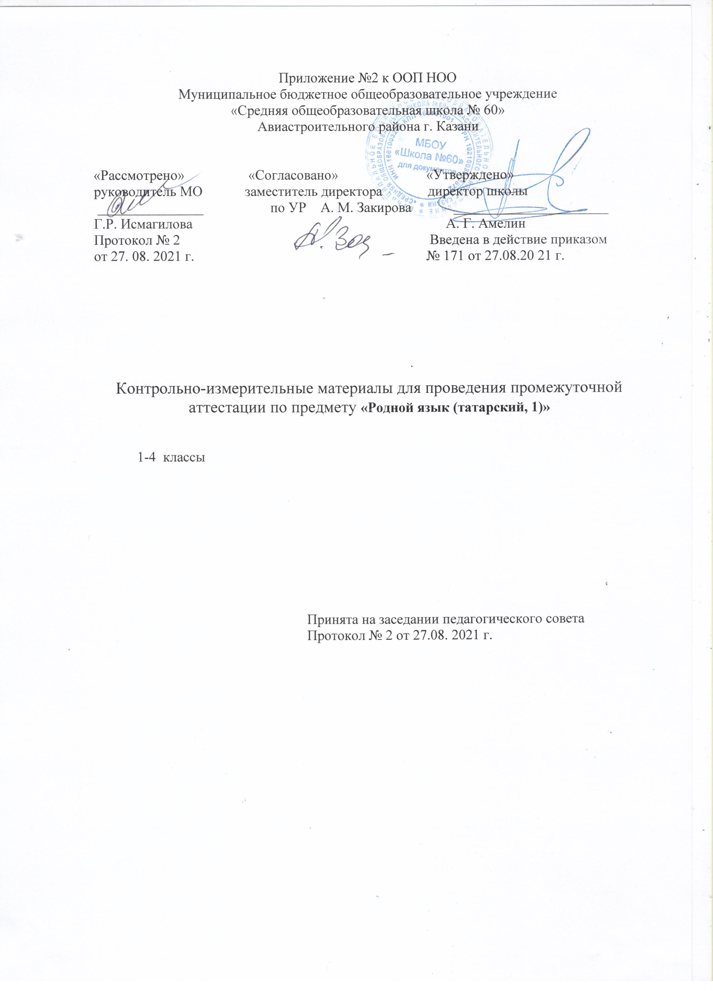

Туган телдән (татар) арадаш аттестация.
2 нче сыйныф, 1- группа
Аңлатма язуы
Эшне үткәрү максаты: 2 нче сыйныф укучыларының “Туган тел ( татар) ” фәнен үзләштерүенә бәя бирү.
Үткәрү формасы: биремле контроль күчереп язу.
Эшне үткәрү вакыты: 45 минут
Бәяләү: Күчереп язу-укучының тикшерү өчен уздырыла торган язма эшнең бер төре. 2 нче сыйныфта сүзләр саны уку елы ахырында 4-5 җөмлә. Контроль күчереп язу үз эченә өйрәнелгән тема яки темалар буенча орфограмма һәм пунктограммаларны (2-3очрак) ала. Контроль күчереп язу укучы тарафыннан төзәтүләр күп булса,билге бер баллга төшәргә мөмкин.
2 нче сыйныф курсы буенча туган теледән (татар теле) арадаш аттестация эшендә тикшерелә торган эчтәлек элементлары:

Эчтәлек бүлегенең коды |  | Тикшерелә торган элемент коды |  | Арадаш аттестациядә тикшерелә торган элементларның эчтәлеге
1 | Аваз һәм хәрефләр (күчереп язу)
 | 1.1. |  | сузык авазлар һәм аларның хәрефләре
 | 1.2 |  | сүзләрне иҗекләргә бүлү
 | 1.3 |  | тартык авазлар һәм аларның хәрефләре.
2 | Сүз
 | 2.1 |  | сүз тамыры
 | 2.2 |  | сүз ясагыч кушымчалар;
 | 2.3 |  | тамырдаш сүзләр
 | 2.4 |  | кушма һәм парлы сүзләр.
3 | Сүз һәм җөмлә.
 | 3.1 |  | Исем:берлек һәм күплек сандагы исемнәр;
 | 3.2 |  | ялгызлык исемнәр.
 | 3.3 |  | Фигыль. Аның мәгънәсе һәм сораулары.
 | 3.4 |  | Сыйфат. Аның мәгънәсе һәм сораулары
 | 3.5 |  | Сүз һәм җөмлә. Җөмләнең баш кисәкләре.

Контроль күчереп язуны бәяләү критериясе
- Эш пөхтә башкарылса, хатасы булмаса «5» ле куела.(1-орфографик, 2 пунктуацион хата булырга мөмкин.)
- 2 орфографик, 3 пунктуацион яки 3 орфографик, 2 пунктуацион хаталы эшкә «4» ле куела.
- 4 орфографик, 4 пунктуацион яки 3 орфографик, 6 пунктуацион хаталы эшкә «3» ле куела.
- 6 орфографик, 5 пунктуацион яки 5 орфографик, 8 пунктуацион хаталы эшкә «2» ле куела.
2 нче сыйныф өчен арадаш аттестация эше
Урманда.
Алсу белән Алия өйдән чыктылар. Алар урманга килделәр. Аланда җиләк күп. Җиләк җыя башладылар. Менә кәрзиннәр тулды. Шул арада яңгыр тамчылары төшә башлады.
*1 вариант. Беренче җөмләдәге сүзләрдә калын сузык аваз хәрефләренең астына сызарга.
*2 вариант. Беренче җөмләдәге сүзләрдә нечкә сузык аваз хәрефләренең астына сызарга.

Туган телдән (татар) арадаш аттестация.
3 - сыйныф, 1-група
Аңлатма язуы
.
Эшне үткәрү максаты: 3 нче сыйныф укучыларының “Туган тел (татар)” фәнен үзләштерүенә бәя бирү.
Үткәрү формасы: грамматик биремле диктант.
Эшне үткәрү вакыты: 45 минут
Бәяләү: Диктант-укучының гомуми грамоталылыгын тикшерү өчен уздырыла торган язма эшнең бер төре. 3 нче сыйныфта контроль диктантта сүзләр саны уку елы ахырында 33 сүз.Контроль диктант үз эченә өйрәнелгән тема яки темалар буенча орфограмма һәм пунктограммаларны (2-3очрак) ала. Контроль диктантта укучы тарафыннан төзәтүләр күп булса,билге бер баллга төшәргә мөмкин.
Грамматик биремнәр укучыларның 3 нче сыйныфта үткән темаларны үзләштереп алган белем -күнекмәләрне тикшерүгә нигезләнә.
- Диктант
- Грамматик бирем
1.Сыйфатларны үзләре бәйләнеп килгән исемнәре белән сайлап язарга. - (нигез дәрәҗәсе)

*2.Икенче җөмләнең баш кисәкләрен табарга.(югары дәрәҗә)
Аерым биремнәр һәм эшне тулаем бәяләү системасы
Диктант һәм грамматик бирем аерым бәяләнә.

3 нче сыйныф курсы буенча туган теленнән (татар теле) арадаш аттестация эшендә тикшерелә торган эчтәлек элементлары.

Эчтәлек бүлегенең коды |  | Тикшерелә торган элемент коды |  | Арадаш аттестациядә тикшерелә торган элементларның эчтәлеге
1 | Сүз(диктант)
 | 1.1. |  | - сүзнең туры һәм күчерелмә мәгънәләре;  -синонимнар;  -омонимнар;  -антонимнар.
 | 1.2 |  | Сүзлекләр турында мәгълүмат
2 | Сүз төзелеше һәм сүз ясалышы
 | 2.1 |  | Тамыр
 | 2.2 |  | Кушымча
 | 2.3 |  | Тамырдаш сүзләр
 | 2.4 |  | Сүз ясагыч кушымчалар;
 | 2.5 |  | Тамыр һәм ясалма сүзләр
 | 2.6 |  | Ккушма һәм парлы сүзләр.
3 | Сүз төркемнәре
 | 3.1 |  | Исем:берлек һәм күплек сандагы исемнәр;
 | 3.2 |  | Ялгызлык исемнәр.Уртаклык исемнәр.
 | 3.3. |  | Татар телендә килешләр.
 | 3.3 |  | Фигыль. Аның мәгънәсе һәм сораулары.
 | 3.4 |  | Сыйфат.Синоним .Антоним
 | 3.5 |  | Сүз һәм җөмлә. Җөмләнең баш кисәкләре.

Биремнәрнең авырлык дәрәҗәсе: Н-нигез(база), Ю-югары
№ | Тикшерелә торган эчтәлек элементлары | Тикшерелә торган элемент коды | Әзерлек дәрәҗәсенә куелган таләпләр коды | Авырлык дәрәҗәсе | Максималь  балл | Биремне үтәүнең якынча вакыты  ( мин.)
1 | Диктант | 1.1, 1.2, 1.3 | 1.1, 1.2, 1.3, | Н | 5 | 30
2 | Сыйфат | 3.4. | 3.4. | Н | 3 | 10
3 | Җөмләнең баш кисәкләре. | 3.5. | 3.5. | Ю | 2 | 5

Диктантны бәяләүнең критерийлары hәм нормалары.
Пөхтә һәм төгәл язылган, 1 орфографик хаталы диктантка «5»ле куела.
Пөхтә һәм төгәл язылган, 2—3 орфографик хаталы диктантка «4»ле куела.
Пөхтә һәм төгәл язылмаган, 4—6 орфографик хаталы диктантка «3»ле куела.
Пөхтә һәм төгәл язылмаган, 7 яки артыграк орфографик хаталы диктантка «2»ле куела.
Грамматик биремне бәяләү критериясе
Һәр дөрес җавап 1әр балл белән бәяләнә. Гомуми балл – 5
0 - 40% –“2”ле 2 балл –“2” ле
60%- “3”ле 3балл -“3” ле
80%- “4”ле 4 балл -“4” ле
100%- “5” ле 5 балл -“5” ле

Яшенле яңгыр.
Кояшлы матур көн иде. Нияз иптәшләре белән урманга китте. Менә бер зур кара болыт күренде. Коеп яңгыр ява башлады.
Ялт-йолт итеп яшен яшьнәде. Күк күкрәде. Менә яшен биек имәнне сукты. Имән агачы урталай сынды. (33 сүз)
Бирем.
1.Сыйфатларны үзләре бәйләнеп килгән исемнәре белән сайлап язарга.
2.*2нче җөмләнең баш кисәкләрен табарга, асларына сызарга. (1 вариант)
2*.3нче җөмләнең баш кисәкләрен табарга, асларына сызарга(2 вариант)

Туган телдән (татар) арадаш аттестация.
4 нче сыйныф, 1-группа
Аңлатма язуы
.
Эшне үткәрү максаты: 4 нче сыйныф укучыларының “Туган тел (татар)” фәнен үзләштерүенә бәя бирү.
Үткәрү формасы: грамматик биремле диктант.
Эшне үткәрү вакыты: 45 минут
Бәяләү: Диктант-укучының гомуми грамоталылыгын тикшерү өчен уздырыла торган язма эшнең бер төре. 4 нче сыйныфта контроль диктантта сүзләр саны уку елы ахырында 45 сүз. Контроль диктант үз эченә өйрәнелгән тема яки темалар буенча орфограмма һәм пунктограммаларны (2-3очрак) ала. Контроль диктантта укучы тарафыннан төзәтүләр күп булса,билге бер баллга төшәргә мөмкин.
Грамматик биремнәр укучыларның 4 нче сыйныфта үткән темаларны үзләштереп алган белем -күнекмәләрне тикшерүгә нигезләнә.
- Диктант
- Грамматик бирем
1.. - (нигез дәрәҗәсе)
1.Килешен билгеләргә.
*2.Икенче җөмләнең баш кисәкләрен табарга. (югары дәрәҗә)
5.Биремнәрнең курс эчтәлеге буенча бүленеше.
Курсның бүлеге | Бирем саны
1. Килешен билгеләргә | 1
2.Сүз һәм җөмлә. | 1
Аерым биремнәр һәм эшне тулаем бәяләү системасы
Диктант һәм грамматик бирем аерым бәяләнә.
4 нче сыйныф курсы буенча туган (татар) теленнән арадаш аттестация эшендә тикшерелә торган эчтәлек элементлары.

Эчтәлек бүлегенең коды |  | Тикшерелә торган элемент коды |  | Арадаш аттестациядә тикшерелә торган элементларның эчтәлеге
1 | Морфология (диктант)
 | 1.1 |  | Исем.Исемнәрнең килеш белән төрләнеше
 | 1.2 |  | Тартым
 | 1.3 Сыйфат
 | 1.4 |  | Сан
 | 1.5 |  | Алмашлыклар
 | 1.6 |  | Фигыль
 | 1.7 |  | Бәйлекләр һәм бәйлек сүзләр
2 | Җөмлә
 | 2.1 |  | Сүзтезмә һәм җөмлә
 | 2.2 |  | Җөмләнең баш кисәкләре.
 | 2.3. |  | Җыйнак һәм җәенке җөмләләр.
 | 2.4 |  | Җөмләнең иярчен кисәкләре
 | 2.5. |  | Җөмләнең тиңдәш кисәкләре
 | 2.6 |  | Эндәш сүзләр

Биремнәрнең авырлык дәрәҗәсе: Н-нигез(база), Ю-югары
№ | Тикшерелә торган эчтәлек элементлары | Тикшерелә торган элемент коды | Әзерлек дәрәҗәсенә куелган таләпләр коды | Авырлык дәрәҗәсе | Максималь  балл | Биремне үтәүнең якынча вакыты  ( мин.)
1 | Диктант | 1.1, 1.2, 1.3 | 1.1, 1.2, 1.3, | Н | 5 | 30
2 | Килешен билгеләргә | 3.4. | 3.4. | Н | 3 | 10
3 | Җөмләнең баш кисәкләре. | 3.5. | 3.5. | Ю | 2 | 5

Диктантны бәяләүнең критерийлары hәм нормалары.
Пөхтә һәм төгәл язылган, 1 орфографик хаталы диктантка «5»ле куела.
Пөхтә һәм төгәл язылган, 2—3 орфографик хаталы диктантка «4»ле куела.
Пөхтә һәм төгәл язылмаган, 4—6 орфографик хаталы диктантка «3»ле куела.
Пөхтә һәм төгәл язылмаган, 7 яки артыграк орфографик хаталы диктантка «2»ле куела.
Грамматик биремне бәяләү критериясе
Һәр дөрес җавап 1әр балл белән бәяләнә. Гомуми балл – 5
0 - 40% –“2”ле 2 балл –“2” ле
60%- “3”ле 3балл -“3” ле
80%- “4”ле 4 балл -“4” ле
100%- “5” ле 5 балл -“5” ле

Яз шатлыгы.

Урманнар, кырлар буйлап яз атлый. Гөрләвекләре, сыерчыклары һәм тургайлары белән апрель килә.
Яз җитү белән тереклек җанлана. Кардан арчылган тау битләрендә чирәмнәр шытып чыга. Шуны гына көткән малайлар тау башына ашыга.
Туган якларын бик сагынган кошлар өздереп сайрыйлар. Озак та үтмәс, тракторчы егетләр чәчүгә төшәрләр. (45 сүз)
Бирем:
1)Тау битләрендә, чәчүгә - килешен билгеләргә.
*2)Беренче җөмләдә баш һәм иярчен кисәкләрнең астына сызарга.
*2) Соңгы җөмләдә баш һәм иярчен кисәкләрнең астына сызарга.

